Московский государственный университет имени М.В.Ломоносова

Казахстанский филиал

Направление 38.03.01 «Экономика»

**Анализ деятельность банка АО «Ситибанк Казахстан» и рекомендации по повышению операционной эффективности**

Эссе

**Студент 4-го курса:**

Салимов Райымбек Жумабекулы

**Нур-Султан**

**2021**

**ОГЛАВЛЕНИЕ**

Краткое изложение…………………………………………………………….…….3

Введение………………………………………………………………………...……4

Основная часть……………………………………………………………………….5

Заключение……………………………………………………………………...…..12

Список литературы...……………………………………………………………….13

Приложения…………………………………………………………………………15

Приложение 1………………………………………………….……………………15

**КРАТКОЕ ИЗЛОЖЕНИЕ**

В работе исследуется банк АО «Ситибанк Казахстан», которые является частью международной корпорации Citigroup Inc.

Компания занимается принятием депозитов от юридических лиц, выдачей кредитов юридическим лицам, операциями с государственными ценными бумагами, управлением денежными средствами.

В работе ведется расчет финансового рычага, значение, которого говорит о большом объеме обязательств. Это в свою очередь является возможностью для повышения эффективности деятельности и рентабельности капитала банка, но также является и ограничением в виде увеличения неустойчивости и риска. Для полной картины также стоит рассмотреть показатель мгновенной ликвидности.

Мгновенная ликвидность данного банка показывает значение, соответствующее норме, но также она указывает на большое количество свободных денежных средств.

Необходимо обратить внимание на структуру баланса, в первую очередь, на структуру актива. Сопоставление ее со структурой доходов дает понять, что для банка есть возможность для оптимизации портфеля, итогом чего может оказаться увеличение рентабельности активов.

Небольшие кредитные и финансовые портфели банка говорят о том, что есть возможности для увеличения прибыльности и рентабельности. Рекомендация состоит в том, чтобы постепенно за счет небольшого снижения запасов прочности, распределении свободных денежных средств на расширение кредитных и финансовых портфелей, расширения предоставляемых услуг, увеличить финансовые показатели банка.

**ВВЕДЕНИЕ**

Практической задачей данной работы является анализ деятельности выбранного объекта исследования – АО «Ситибанк Казахстан» – на основе финансовых показателей, выявление несоответствия нормам, а также выявление внутренних и внешних проблем банка, и создание рекомендаций.

Анализ проводится на основе финансовой отчетности банка за несколько лет (2017–2019 гг.), данных международных рейтинговых агентств и интернет-ресурсов.

**ОСНОВНАЯ ЧАСТЬ**

АО «Ситибанк Казахстан» (далее - «Банк») был основан в Республике Казахстан 1994 в виде акционерного общества. Является одним из первых международных банков, пришедших на казахстанский финансовый рынок. Банк получил лицензию на общую банковскую деятельность в 1998 году и лицензию на осуществление деятельности на рынке ценных бумаг в 1999 году, и данные лицензии были обновлены в феврале 2020 года. Банк является членом государственной системы страхования депозитов в Республике Казахстан. Отделения Банка есть в основных крупных городах – Алматы, Нур-Султан, Атырау, Актау[1].

Основной деятельностью Банка являет принятие депозитов от юридических лиц, кредитование юридических лиц, управление денежными средствами, кастодиальные операции, операции с государственными ценными бумагами, сделки на денежных рынках и операции с иностранной валютой. Деятельность Банка регулируется Национальным Банком Республики Казахстан (далее - «НБРК»). Основные пассивные операции – межбанковские займы, средства от операций с ценными бумагами, вклады по востребованию, депозиты по востребованию.

Банк полностью принадлежит «Citibank N.A.». В результате Банк экономически зависит от Банка-акционера. В дополнение к этому деятельность Банка тесно связана с требованиями Банка-акционера, и определение стоимости услуг, предоставляемых Банком Банку-акционеру, осуществляется в зависимости и по согласованию с другими компаниями, принадлежащими Банку-акционеру. Citigroup Inc., при этом, является одним из мировых лидеров в сфере финансового обслуживания

Банк осуществляет свою деятельность преимущественно на территории Казахстана. Соответственно, на бизнес Банка оказывают влияние экономика и финансовые рынки Казахстана, которым присущи особенности развивающегося рынка. Правовая, налоговая и административная системы продолжают развиваться, однако сопряжены с риском неоднозначности толкования их требований, которые к тому же подвержены частым изменениям, что наряду с другими юридическими и фискальными преградами создает дополнительные проблемы для предприятий, ведущих бизнес в Казахстане. Дополнительно, первые месяцы 2020 года были обусловлены значительной нестабильностью на мировом рынке, вызванной вспышкой коронавируса. Вместе с другими факторами это привело к резкому снижению цены на нефть и фондовых индексов, а также усугубило обесценение казахстанского тенге. Эти события еще больше повышают уровень неопределенности условий осуществления хозяйственной деятельности в Казахстане[2].

Данные меры могут оказать существенное влияние на деятельность Банка и его финансовые результаты, степень которого определить в настоящее время не представляется возможным. Финансовые результаты Банка зависят, в основном, от кредитного качестве клиентов и контрагентов, а также от волатильности финансовых рынков в целом. Банк внимательно отслеживает развитие ситуации на мировом рынке и рынке Казахстана с целью минимизироваться отрицательные последствия. Банк контролирует ликвидность на ежедневной основе в рамках оперативного и стратегического управления риском ликвидности для того, чтобы обеспечить выполнение требований пруденциальных коэффициентов ликвидности, соответствие фактического объема ликвидных активов требуемому уровню, а также обеспечить безопасность с точки зрения ликвидности в долгосрочной перспективе[3].

Финансовый рычаг (соотношение обязательств и собственных средств банка). Показатель финансового рычага равен 5,696 в 2019 г. и 2,900 в 2017 г. Значения финансового рычага за два года показали положительный темп прироста – 30,96% в 2019 г. и 50,00% в 2018 г. Заметна тенденция у Банка в увеличении количества обязательств. Что в свою очередь повысило рентабельность капитала за последние два года – на 21,04% в 2019 г. и 18,50% в 2018 г. К тому же высокое значение мгновенной ликвидности обеспечивает Банку высокую прочность при таком количестве обязательств.

Показатель мгновенной ликвидности у Банка стабильно очень высокий – 1,017 в 2019 г., 1,054 в 2018 г. и 0,984 в 2018 г. Что может говорить об не эффективном управлении свободными денежными. С другой стороны, это говорит о хорошем запасе прочности, что в такие нестабильные периоды как сейчас может оказаться полезным.

Структура активов в 2019 г выглядит таким образом: Денежные средства и их эквиваленты (84,97%), Счета и депозиты в банках (0,17%), Финансовые инструменты (0,06%), Инвестиционные ценные бумаги (4,43%) и Кредиты, выданные клиентам (10,01%). По сравнению с 2018 г. снизилось количество кредитов, выданных клиентам на -30,09%. Но снижение выданных кредитов пришлось на категорию «Требующих внимание», стоимость стандартных, не имеющих явного признака обесценения, характеризующая низкой степенью риска, практически не изменилось с 2018 г. При этом одним их самых доходных для Банка видов услуг является корпоративное банковское обслуживание. Кредиты, выданные клиентам за 2019 г. принесли 8 491 007 тыс. тенге процентного дохода. Немалый доход принесли инвестиционные ценные бумаги – 7 067 245 тыс. тенге. Изменения в структуре активов могли бы увеличить рентабельность активов, которая в 2019 г. составила 4,1%. Динамика ROA за последние годы отрицательная (рис. 1).

Источник: построено автором на основе данных Аудированная финансовая отчетность АО "Ситибанк Казахстан" за год, закончившийся 31 декабря 2019 года. URL: https://www.citibank.com/icg/sa/emea/kazakhstan/russian/assets/docs/Citibank_RUS_2019.pdf

Рисунок 1. Динамика рентабельности актива АО "Ситибанк Казахстан" 2017–2019 гг.

Инвестиционные ценные бумаги представлены Облигациями Министерства финансов Республики Казахстан и Нотами Национального банка Республики Казахстана (таб. 1) Ценные бумаги обладают малым кредитным риском.

Таблица 1. Инвестиционные ценные бумаги АО «Ситибанк Казахстан» 2018–2019 гг.

|  |  |  |
| --- | --- | --- |
|  | 2019 г. тыс. тенге | 2018 г. тыс. тенге |
|  |
| **Инвестиционные ценные бумаги, оцениваемые по справедливой стоимости через прочий совокупный доход** |  |  |
|  |
|  |
| Облигации Министерства финансов Республики Казахстан (страновой суверенный рейтинг: BBB-) | 10 985 843 | 9 970 545 |  |
|  |
| Ноты Национального банка Республики Казахстан (страновой суверенный рейтинг: BBB-) | 25 516 508 | - |  |
|  |
|  | 36 502 351 | 9 970 545 |  |
|  |  |

Источник: построено автором на основе данных Аудированная финансовая отчетность АО "Ситибанк Казахстан" за год, закончившийся 31 декабря 2019 года. URL: https://www.citibank.com/icg/sa/emea/kazakhstan/russian/assets/docs/Citibank_RUS_2019.pdf

Как уже говорилось выше, темпы прироста ROA показывают отрицательную динамику, тогда как ROE положительную (рис. 2). Что в какой-то степени может быть следствием увеличения показателя финансового рычага.

Источник: построено автором на основе данных Аудированная финансовая отчетность АО "Ситибанк Казахстан" за год, закончившийся 31 декабря 2019 года. URL: https://www.citibank.com/icg/sa/emea/kazakhstan/russian/assets/docs/Citibank_RUS_2019.pdf

Рисунок 2. Динамика рентабельности капитала АО "Ситибанк Казахстан" 2017–2019 гг.

В соответствии с действующим требованиями, установленными НБРК, банки должны поддерживать[4]:

- отношение основного капитала к сумме активов, и условных и возможных обязательств, производных финансовых инструментов, взвешенных по степени кредитного риска, активов и условных и возможных требований, и обязательств, рассчитанных с учетом рыночного риска и количественной меры операционного риска (k1);

- отношение капитала 1 уровня к сумме активов, и условных и возможных обязательств, производных финансовых инструментов, взвешенных по степени кредитного риска, активов и условных и возможных требований, и обязательств, рассчитанных с учетом

рыночного риска и количественной меры операционного риска (k1-2);

- отношение общего капитала к сумме активов, и условных и возможных обязательств, производных финансовых инструментов, взвешенных по степени кредитного риска, активов, условных и возможных требований и обязательств, рассчитанных с учетом рыночного риска и количественной меры операционного риска (k2).

По состоянию на 31 декабря 2019 года, минимальные уровни коэффициентов, применимых к Банку, являются следующими:

- k1 – 7.5%;

- k1-2 – 8.5%;

- k2 – 10.00%.

Банк придерживается политики поддержания устойчивой базы капитала (Приложение 1), с тем чтобы сохранить доверие инвесторов, кредиторов и рынка, а также обеспечить будущее развитие бизнеса.

**ЗАКЛЮЧЕНИЕ**

Значение финансового рычага указывает на использование большей степени обязательств, при этом, большое количество свободных средств обеспечивают запас прочности для случая если большинство клиентов банка одновременно потребуют свои депозиты назад. К тому же большинство выданных клиентам кредитов (73,27%) входят в категорию «стандартных», что говорит об их наименьшей среди всех других категорий степени риска, низком коэффициенте потерь и в достаточной степени защищенности текущей кредитоспособностью должника. 63,02% кредитов, выданных крупным корпоративным клиентам, имеют гарантии или связанных сторон, или гарантии третьих. Чистая прибыль положительна, и показывает положительную динамику, как показатель рентабельности собственного капитала. Инвестиционные ценные бумаги состоят из мало рисковых облигаций Министерства финансов Республики Казахстан и ноты Национального банка Республики Казахстан. Банк придерживается политики поддержания устойчивой базы капитала. В целом Банк выглядит надежным и устойчивым.

Однако выделяется маленький кредитный портфель у Банка. Кредиты выдаются в основном юридическим лицам и розничным клиентам. Финансовые инструменты и инвестиционные ценные бумаги в структуре активов занимают не так много места. Большое количество свободных денежных средств, которые можно было бы реализовать, для развития банка, повышение ее прибыльности и показателей рентабельности. С другой стороны, нестабильная ситуация в экономике побуждает образовывать запас прочности для поддержания стабильности банка. Рекомендуется начать мягкие меры по расширению инвестиционного портфеля, по расширению кредитного портфеля. Возможно, стоит начать обеспечивать банковскими услугами большее число клиентов, расширить их спектр, выдавать кредит и физическим лицам.

**СПИСОК ЛИТЕРАТУРЫ**

1. О внесении изменений и дополнения в постановление Правления Национального Банка Республики Казахстан от 13 сентября 2017 года № 170 «Об установлении нормативных значений и методик расчетов пруденциальных нормативов и иных обязательных к соблюдению норм, и лимитов размера капитала банка на определенную дату и Правил расчета и лимитов открытой валютной позиции». URL: https://finreg.kz/cont/%D0%9D%D0%9F%D0%90%20170%20%D1%80%D1%83%D1%811.docx
2. Аудированная финансовая отчетность АО "Ситибанк Казахстан" за год, закончившийся 31 декабря 2018 года. URL: https://www.citibank.com/icg/sa/emea/kazakhstan/russian/assets/docs/Citibank_RUS_2018.pdf
3. Аудированная финансовая отчетность АО "Ситибанк Казахстан" за год, закончившийся 31 декабря 2017 года. URL: https://www.citibank.com/icg/sa/emea/kazakhstan/russian/assets/docs/pub2017fsru.pdf
4. Аудированная финансовая отчетность АО "Ситибанк Казахстан" за год, закончившийся 31 декабря 2019 года. URL: https://www.citibank.com/icg/sa/emea/kazakhstan/russian/assets/docs/Citibank_RUS_2019.pdf
5. Отчет о финансовом положении АО "Ситибанк Казахстан" по состоянию на 31 Декабря 2019 года, подготовленный в соответствии с Международными Стандартами Финансовой Отчетности. URL: https://www.citibank.com/icg/sa/emea/kazakhstan/russian/assets/docs/Citibank_RUS_2019.pdf
6. Барташевич, Н. И. Анализ деятельности банка и управление рисками: основы анализа : практическое руководство / Н. И. Барташевич, О. Н. Будникова, Т. С. Родионова ; М-во образования Республики Беларусь, Гомельский гос. ун-т им. Ф. Скорины. – Гомель: ГГУ им. Ф. Скорины, 2016. – 46 c.

Официальный сайт АО «Ситибанк Казахстан». URL: https://www.citibank.com/icg/sa/emea/kazakhstan/russian/citi/

1. Официальный сайт Казахстанской фондовой биржи (KASE). URL: https://kase.kz/ru/membership/CITI_/
2. Почему CitiBank намерен и дальше вести бизнес в Казахстане — Forbes Kazakhstan. URL: https://www.banker.kz/news/pochemu-citibank-nameren-i-dalshe-vesti-biznes-v-kazakhstane/
3. Рейтинг банков Казахстана - 2020 — Forbes Kazakhstan. URL: https://forbes.kz//leader/reyting_bankov_kazahstana_-_2020_1589725980/?

**ПРИЛОЖЕНИЯ**

Приложение 1

Состава капитала Банка, рассчитанного в соответствии с постановлением Правления НБРК от 13 сентября 2017 года №170 по состоянию на 31 декабря 2019 года и 31 декабря 2018 года

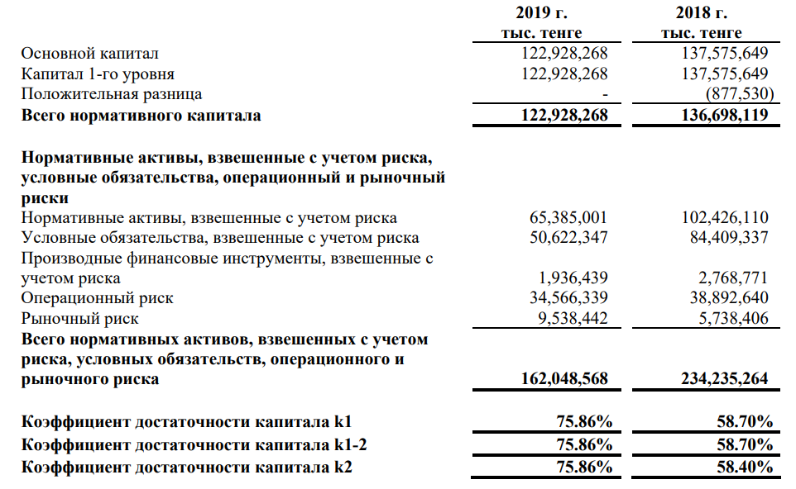

Источник: 1. Аудированная финансовая отчетность АО "Ситибанк Казахстан" за год, закончившийся 31 декабря 2019 года. URL: https://www.citibank.com/icg/sa/emea/kazakhstan/russian/assets/docs/Citibank_RUS_2019.pdf

1. Официальный сайт АО «Ситибанк Казахстан». URL: https://www.citibank.com/icg/sa/emea/kazakhstan/russian/citi/
2. Аудированная финансовая отчетность АО "Ситибанк Казахстан" за год, закончившийся 31 декабря 2019 года. URL: https://www.citibank.com/icg/sa/emea/kazakhstan/russian/assets/docs/Citibank_RUS_2019.pdf
3. Там же.
4. О внесении изменений и дополнения в постановление Правления Национального Банка Республики Казахстан от 13 сентября 2017 года

   № 170 «Об установлении нормативных значений и методик расчетов пруденциальных нормативов и иных обязательных к соблюдению норм, и лимитов размера капитала банка на определенную дату и Правил расчета

   и лимитов открытой валютной позиции». URL: https://finreg.kz/cont/%D0%9D%D0%9F%D0%90%20170%20%D1%80%D1%83%D1%811.docx